Консультация для родителей дошкольников «Игра в жизни ребенка»
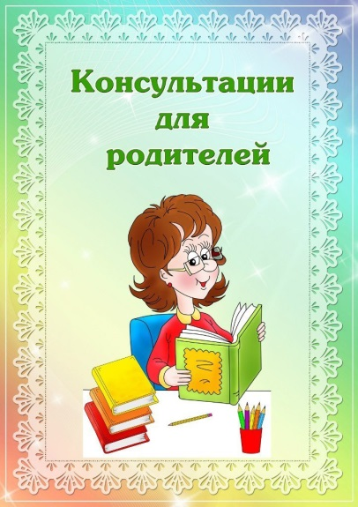 В современном мире, где дети все больше подвергаются стрессу и давлению, игра становится неотъемлемой частью их жизни.
Игра - это не только развлечение, но и способ для детей выражать свои эмоции, развивать физические и когнитивные навыки, а также учиться социализироваться. Для родителей дошкольников, понимание важности игры в жизни своего ребенка является ключевым аспектом в их воспитательной роли. Во-первых, игра является основным способом, с помощью которого дети учатся и познают мир вокруг себя. Они экспериментируют, исследуют и открывают новые вещи через игру. Например, игра с конструктором помогает развивать пространственное мышление и моторику рук, а игра в ролевые игры позволяет детям развивать свою фантазию и эмпатию.
Родители должны понимать, что игра - это не просто времяпрепровождение, но и важный этап развития ребенка. Во-вторых, игра помогает детям развивать социальные навыки и учиться взаимодействовать с другими людьми. В игре дети учатся делиться, сотрудничать, решать конфликты и устанавливать границы. Они также учатся быть терпимыми и уважать мнения других людей. Родители могут поддерживать и развивать эти навыки, предоставляя детям возможность играть с другими детьми и общаться с ними. В-третьих, игра способствует развитию физических навыков и здоровья ребенка. Во время игры дети активно двигаются, развивают координацию и гибкость. Они учатся контролировать свое тело и развивать свою физическую выносливость.

Родители могут поддерживать физическое развитие ребенка, предоставляя ему возможность играть на свежем воздухе, участвовать в спортивных мероприятиях и заниматься физическими упражнениями. Наконец, игра помогает детям развивать свою креативность и воображение. Они могут создавать свои собственные миры и истории, выражать свои мысли и чувства через игру. Родители могут поддерживать креативность ребенка, предоставляя ему материалы для творчества, поощряя его идеи и предоставляя свободу самовыражения.

В заключение
Игра играет важную роль в жизни ребенка и является неотъемлемой частью его развития. Родители дошкольников должны осознавать важность игры и поддерживать ее в жизни своего ребенка. Они могут предоставлять детям возможность играть, обеспечивать им безопасную и стимулирующую среду, а также участвовать в их играх, чтобы укрепить связь с ребенком и поддержать его развитие.

